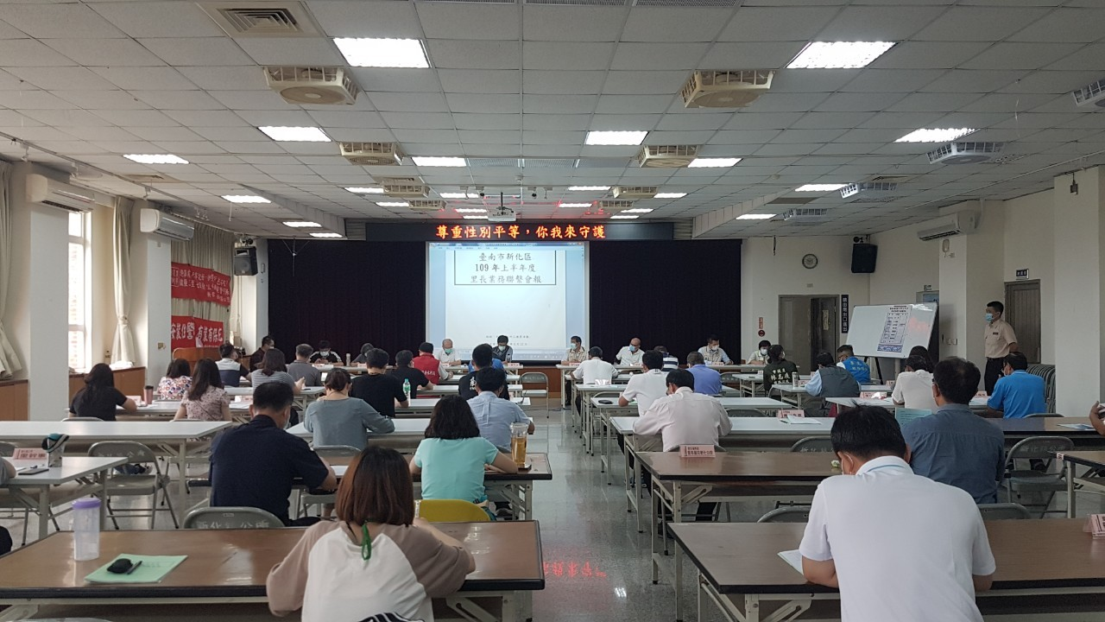
109年上半年度里長聯繫會報暨性平宣導成果照片
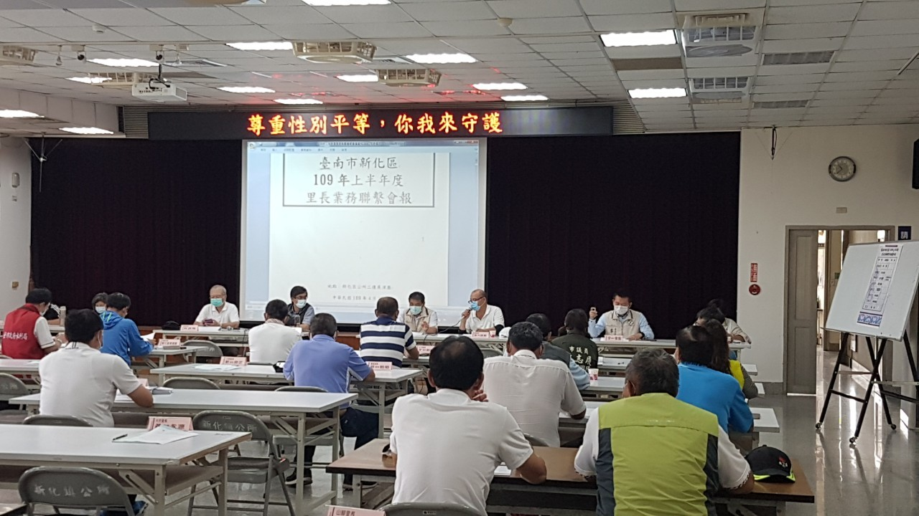
日期：109.04.22
地點：新化區公所3樓展演廳
參加人數:男31 、女20、 其他0 合計51人)

